私立中興商工職業學校學生服儀管理辦法

105年09月26日臨時校務會議訂定

壹、依據：
教育部105年05月20日臺教學(二)字第1050061858號修正「學校訂定教師輔導與管教學生辦法注意事項」部分規定辦理。
貳、目的：
藉由形於外要求，由內而外來達到潛移默化成效，期使學生自我要求、自主管理，並兼顧學生生活教育，讓學生在青年時期能達成自我認同。
叁、服儀規定：
- 學生到校均應穿著學校制式之服裝，除特殊規定，否則一律不得穿著便服進入校內。進入校園後，不得更換其他便服，以作為分辨校外人士之依據。不論平時或假日均不得穿拖鞋、涼鞋進出校園。
- 服裝區分為制服、運動服、實習服、班服……等四種。
- 制服：
  - 男生為藍色夏季制服上衣，如圖一；冬季為長袖制服搭配深藍色制服外套與領帶，如圖三。
  - 女生為粉紅色夏季制服上衣，如圖二；冬季為長袖制服搭配紅色制服外套與領帶，如圖四。
  - 下半身搭配制服長褲(冬天鋪棉)，如圖五。褲管長度與寬度應與合作社販賣之樣式相同，若要修改，褲管寬度以直筒為主，不得過窄(如緊身、AB 褲)，禁穿牛仔褲、喇叭褲、哈台褲……等，樣式不合規定之長褲。
  - 搭配黑色皮鞋。
  - 依照季節，由學務處統一律定換季時間。制服以穿著學校合作社購置服裝為原則，若自行在外訂製，其顏色、樣式應與學校一致，否則不得穿著。
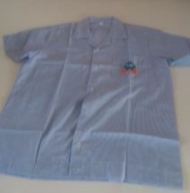 | 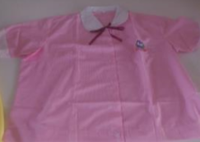 | 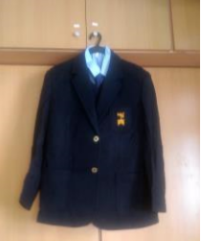 | 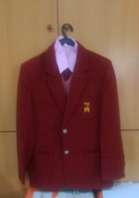 | 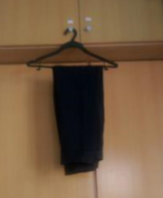
圖一、夏季制服上衣(男) | 圖二、夏季制服上衣(女) | 圖三、冬季制服上衣搭配外套領帶(男) | 圖四、冬季制服上衣搭配外套領帶(女) | 圖五、制服長褲(冬天鋪棉)
- 運動服：
  - 夏季男女生均穿著黃色短袖上衣與短褲，如圖六。
  - 冬季男女生均穿著黃色長袖上衣與長褲，如圖七、八。並搭配運動外套，如圖九。
  - 著運動服需搭配運動鞋或布鞋，並依照季節，由學務處統一律定換季時間。運動服以穿著學校合作社購置服裝為原則，若自行在外訂製，其顏色、樣式應與學校一致，否則不得穿著。
  - 體育課，必須穿著運動服搭配運動鞋，未依規定穿著者，不可參與相關課程，避免受傷。
  - 體育課程可穿著體育便服上課，但是進入或是離開球場時，必須於廁所換裝完畢後，以運動服裝行走校園，運動便服只能於球場出現。
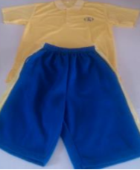 | 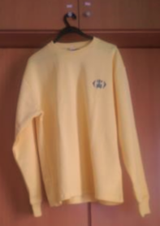 | 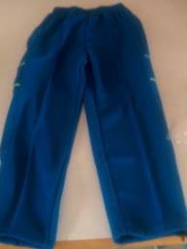 | 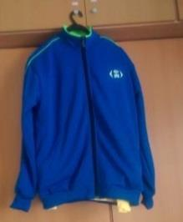
圖六、運動服短袖上衣、短褲 | 圖七、運動服長袖上衣 | 圖八、運動服長褲 | 圖九、運動服外套

- 實習服依照實習課程之需求，師生皆應著工作服，避免陷入危險。未依規定穿著者，不可參與相關課程，避免造成傷亡。
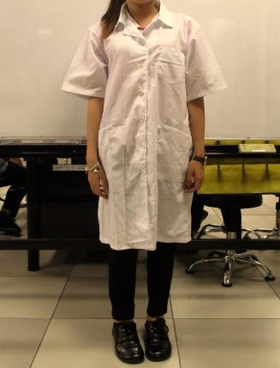 | 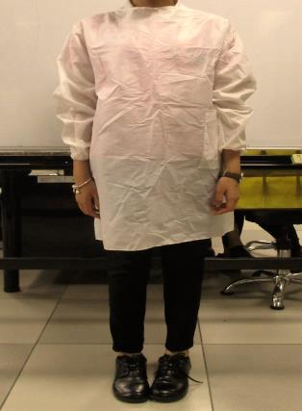 | 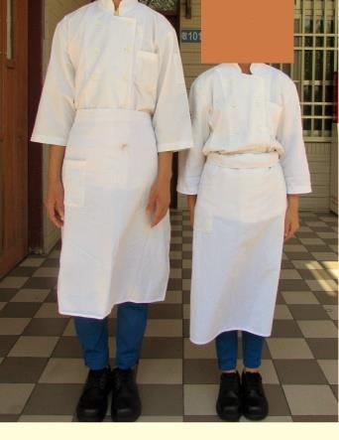 | 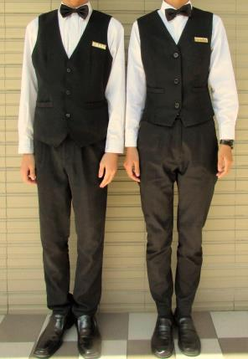
圖十、時尚科美容實習服 | 圖十一、時尚科美髮實習服 | 圖十二、餐飲科內場實習服 | 圖十三、餐飲科外場實習服
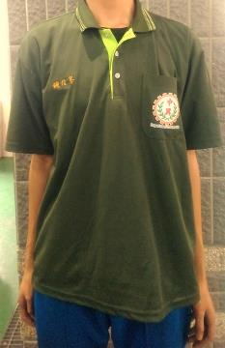 | 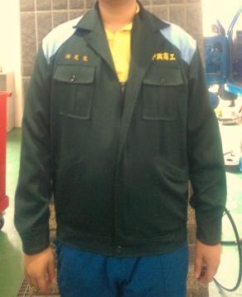 | 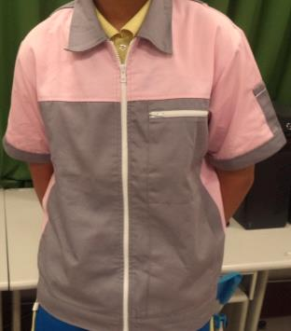 | 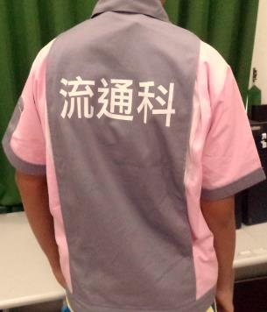
圖十四、汽車科短袖實習服 | 圖十五、汽車科長袖實習服 | 圖十六、流通科實習服正面 | 圖十七、流通科實習服背面
- 班服必須以班為單位提出申請，由學務處審核。其服裝必須能清楚註明班級名稱或是能表現班級特色之服裝為原則。穿著時間、場合遵守學校規定，並以班為單位統一一種樣式。
- 因應每個人對於溫度之感覺不同，適度開放加穿保暖衣物。
- 天氣涼爽季節，溫度於攝氏10度以上，制服內可以加裝帽T、毛線衣、薄外套……等，其他保暖衣物，以不外露為原則。
- 天氣寒冷季節或寒流報到時節，溫度低於10度以下，制服外可以加裝便服外套、手套、帽子、圍脖(非圍巾-避免學生惡作劇危險)。
- 上下學必須攜帶學校制式書包，書本或是個人用具較多時，可另攜帶個人背包。
- 校園內不得佩戴耳環、舌環、肚環、鼻環……等，特殊環狀物於身上。
- 服裝儀容必須符合衛生為原則，指甲長度不得超過指尖。指甲必須保持乾淨清潔，不得藏汙納垢，並不得做多餘裝飾(例如：塗指甲油、貼甲片、水晶指甲及彩繪……等)。
- 衣服宜平整、保持清潔，衣釦要扣好，破損須縫補，鈕釦脫落須即時補充。
- 校服須繡同學自己的姓名，衣著整齊。
- 如有特殊原因著他人制服，應先向老師報告，並向生輔組或教官室核備) 。
- 如有特殊原因無法繡姓名，可向生輔組或教官室核備，以個案方式處理。
- 平時全班統一校服穿著（當日有體育課者穿體育服），本校重要慶典活動，由學務處統一規定穿著。
- 寒暑假返校上課、打掃、參加校內活動，服儀規定與平時上課時相同。
- 經查證文獻，染髮、燙髮皆使用染劑或藥水，均會影響身體健康。因此，統一律定，髮式以自然、健康、整潔及符合學生身份為原則，不宜染燙，若已染燙，應經逐次修剪直至原髮色。

肆、檢查：
一、定期檢查：開學註冊由各班導師統一檢查。
二、平時檢查：
(一)每日上、放學進出校門時，由教官負責檢查。
(二)升旗、上課及課餘時間，由教官或導師隨時檢查。
(三)學生參加校外活動時，由領隊人員於集合出發前實施檢查，並及時改正其缺失。
三、正向管教：
(一)學校集會時機(如升旗、開學、結業、校運及校慶等)，以抽籤方式抽檢，學期內經登記全班同學均穿著整齊制服達2次者，全班同學各記嘉獎乙次，第3次起，每次均記嘉獎乙次。
(二)凡不符以上服儀規範，經登記後先行以複檢等規勸方式，若經複檢不改進者於當日站立反省半小時，並於隔日實施複查，仍未改進者增加站立反省時間至50分鐘。
(三)站立反省每次不得超過一堂課(50分鐘)，每日累計不得超過兩小時。
(四)站立反省仍未改進者，改予愛校服務1小時，並由導師通知家長協助改善。
伍、規定事項如有未盡事宜，得另行補充。
陸、本辦法經公聽會及校務會議通過，並陳校長核可後實施，修正時亦同。

